Klausur Grundlagen von Datenbanksystemen

Bachelor Sozialinformatik

Aufgabenblätter

Wintersemester 2022/2023

Datum: 16. Dezember 2022

Dieser Teil enthält lediglich die Aufgaben und Hilfsmittel (Tabellen etc.). Ihre Lösungen sind auf dem Lösungsblatt einzutragen. Eintragungen hier werden nicht gezählt. Sie können die Blätter aber mit Notizen beschreiben.
Diese Klausur umfasst 9 Aufgaben. Weitere Details zur Klausur und den Bedingungen finden Sie auf dem Deckblatt der Lösungsblätter.

Aufgabe 1: (Motivation für DBMS) (6 Punkte)

Datenbankverwaltungssysteme (DBMS) bieten gegenüber rein dateibasierten Systemen zahlreiche Vorteile. Geben Sie drei zentrale Probleme an, die den Einsatz von DBMS gegenüber dateibasierten Systemen motivieren und erläutern Sie diese jeweils kurz an einem Beispiel.

Aufgabe 2: (Datenbankentwurf) (5 Punkte)

Auf den Lösungsblättern finden Sie ein schematisches ER-Diagramm, das einen Ausschnitt der aus der Vorlesung bekannten Universitätsdatenbank darstellt. Benennen Sie die einzelnen Elemente gemäß den Fragen auf den Lösungsblättern.

Aufgabe 3: (Datenbankentwurf) (7 Punkte)

In einer Bibliothek gibt es Buchtitel (das schöpferische „Werk“) und Buchexemplare (physisch in einer Bibliothek vorhandene Exemplare). Für einen Buchtitel können mehrere Exemplare vorhanden sein. Ein Ausleiher kann mehrere Buchexemplare leihen. Ausleiher können Buchtitel vormerken lassen. Jeder Buchtitel kann einen oder mehrere Autoren haben.

Aufgabe 4: (Datenbankentwurf) (10 Punkte)

Eine Anwaltskanzlei möchte die relevanten Daten ihrer Kanzlei verwalten:
- Jeder Fall hat eine eindeutige Fallnummer. Zu jedem Fall wird auch das Urteil gespeichert.
- Ein Fall kann von mehreren Klangenden eingereicht werden. Dabei kann ein Kläger an mehreren Fällen beteiligt sein.
- Ein Fall kann sich gegen mehrere Beklagte richten, wobei ein und derselbe Beklagte auch an mehreren Fällen beteiligt sein kann.
- Klangende und Beklagte sind juristische Personen, die durch eine EntitätsID identifiziert werden und einen Namen haben.
- Jedem Fall ist genau ein Anwalt der Kanzlei zugeordnet. Anwälte besitzen eine eindeutige AnwaltsID sowie einen Namen. Sie müssen keine Fälle bearbeiten, können aber auch mehrere bearbeiten.

Aufgabe 5: (Datenbankentwurf) (7 Punkte)

Die untenstehenden 5 Relationen zeigen eine Datenbank für eine Miniwelt (Bierkneipen). Auf den Lösungsblättern finden Sie ein ER-Diagramm, in dem allerdings einige Fehler enthalten sind. Beantworten Sie die zugehörigen Fragen auf den Lösungsblättern.

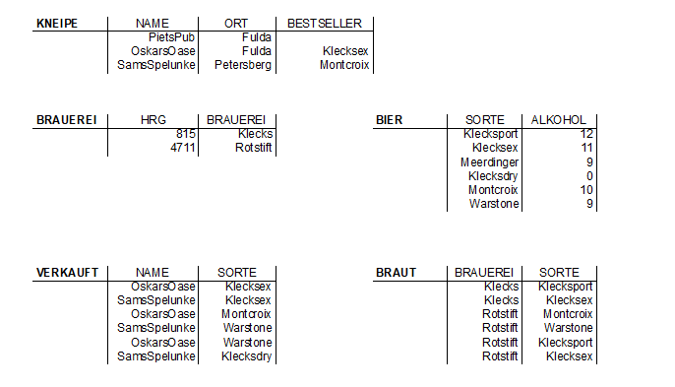

Aufgabe 6: (Relationales Modell) (12 Punkte)

Auf den Lösungsblättern finden Sie zwei ER-Diagramme, die Sie jeweils in ein Relationen Schema überführen sollen. Überführen Sie die Diagramme zuerst in jeweils ein Schema und verfeinern Sie diese im nachfolgenden.

Aufgabe 7: (SQL-Select-Anweisung) (18 Punkte)

Tragen Sie die Ergebnisse der folgenden SQL-Anfragen in die Tabellengerüste auf den Lösungsblättern ein.

T1 | A | B | C | D
 | 1 | blau | 10 | X
 | 2 | blau | 40 | X
 | 3 | rosa | 30 | S
 | 4 | orange | 10 | M
 | 5 | orange | 20 | M
 | 6 | orange | 50 | X
 | 7 | orange | 50 | X
 | 8 | magenta | 50 | S
 | 9 | magenta | 40 | S
 | 10 | violett | 10 | XXL
 | 11 | violett | 20 | XXL
 | 12 | violett | 10 | M
T2 | E | B | C
 | 2 | blau | 20
 | 4 | blau | 40
 | 4 | blau | 50
 | 6 | orange | 20
 | 6 | orange | 50
 | 8 | orange | 50

- SELECT A FROM T1
WHERE A >= 9 AND D = 'S' OR C = 20 (2 Punkte)

- SELECT B FROM T1
WHERE A > 7 AND (D = 'm' OR D = 'XXL') (2 Punkte)

- SELECT A, E FROM T1, T2
WHERE A = 3*E (2 Punkte)

- SELECT COUNT(*) FROM T2, T2 (2 Punkte)

- SELECT D, COUNT(D) AS ANZAHL FROM T1
GROUP BY D
ORDER BY D (2 Punkte)
- SELECT COUNT(*) FROM T1 JOIN T2 ON T1.A = T2.E (2 Punkte)

- SELECT B, COUNT(*) FROM T1
WHERE C > 30
GROUP BY B (3 Punkte )

- SELECT B, COUNT(*), MIN(C) FROM T1
WHERE D IN ('X','XXL')
GROUP BY B HAVING COUNT(*) >= 2 (3 Punkte)

Aufgabe 8: (Integritätsbedingungen) (14 Punkte)

R | A | B | C | D |  | S | A | B | C | D | E
 | 1 | blau | 2 | 16 |  |  | 3 | 4 | 1 | 13 | 128
 | 3 | rot | 4 | 32 |  |  | 3 | 4 | 3 | 15 | 64
 | 5 | gelb | 8 | 64 |  |  | 9 | 12 | 2 | 14 | 32
 | 9 | orange | 12 | 256 |  |  | 12 | 16 | NULL | 14 | 16
 | 12 | gelb | 16 | 128 |  |  | 9 | 12 | 5 | 14 | 16

Die Tabellen R und S seien (mit Integritätsbedingungen) in SQL-Syntax wie folgt definiert:
CREATE TABLE R (A INT, B VARCHAR(64), C INT, D INT,
CONSTRAINT CR1 PRIMARY KEY (A, C),
CONSTRAINT CR2 CHECK (LENGTH(B) IN (3,4,6,7)),
CONSTRAINT CR3 CHECK (D IN (1,2,4,8,16,32,64,128,256)),
CONSTRAINT CR4 UNIQUE (D)
);

CREATE TABLE S (A INT, B INT, C INT, D INT, E INT,
CONSTRAINT CS1 PRIMARY KEY (A,E),
CONSTRAINT CS2 FOREIGN KEY (E) REFERENCES R(D),
CONSTRAINT CS3 CHECK (D BETWEEN 12 AND 16)
);

Hinweis: Die Funktion LENGTH() gibt die Anzahl der Zeichen einer Zeichenkette zurück.

Auf dem Lösungsblatt finden Sie INSERT-Anweisungen, die jeweils eventuell gegen eine Integritätsbedingung verstoßen.
Tragen Sie auf dem Lösungsblatt zu jeder INSERT-Anweisung entweder „Verstoß“ sowie den Namen der Integritätsbedingung (z.B. CR1) ein, gegen die beim Einfügen verstoßen wird oder „OK“, wenn gegen keine Bedingung verstoßen wird (und somit das Tupel in die Datenbank eingefügt werden kann).
Jede INSERT-Anweisung soll für sich betrachtet werden, d.h. eventuell erfolgreiche Einfügungen vorangehender Anweisungen werden als zurückgesetzt angenommen.

Aufgabe 9: (Relationale Algebra) (21 Punkte)

Gegeben sind die folgenden Tabellen des Universitätsschemas:

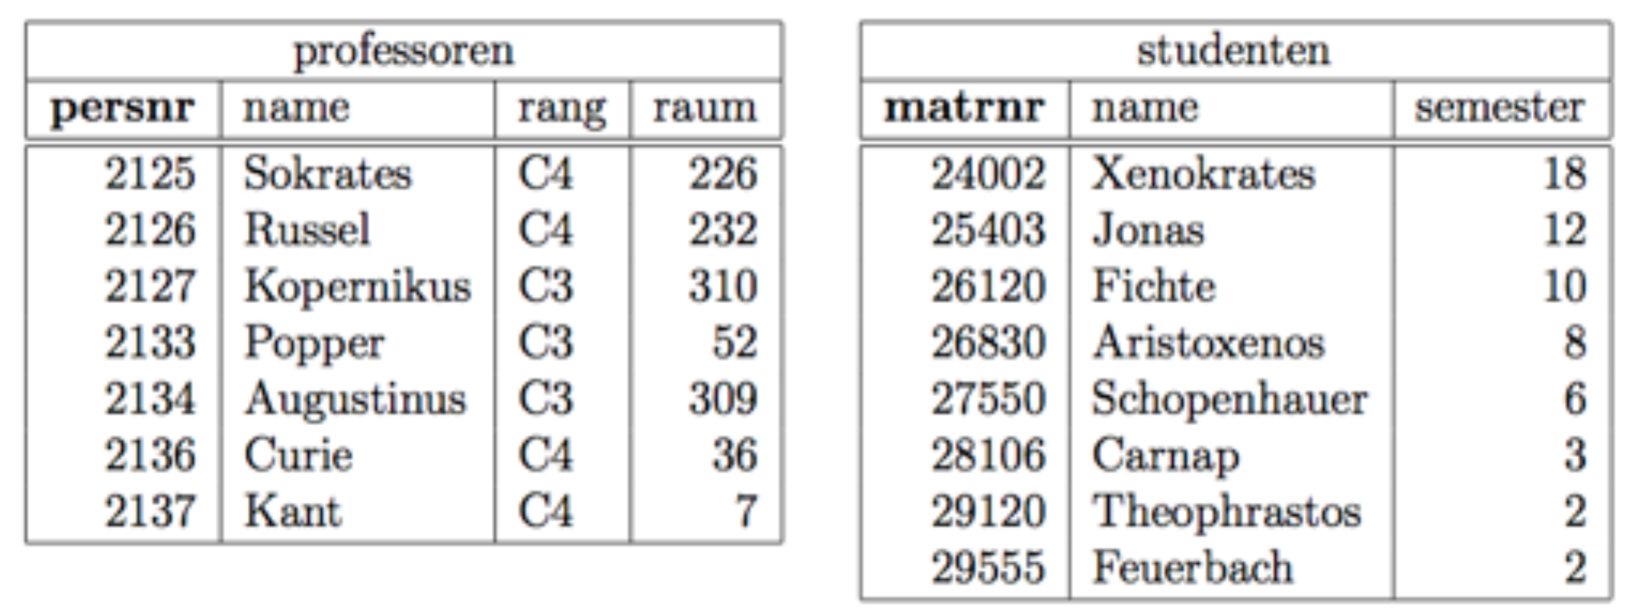
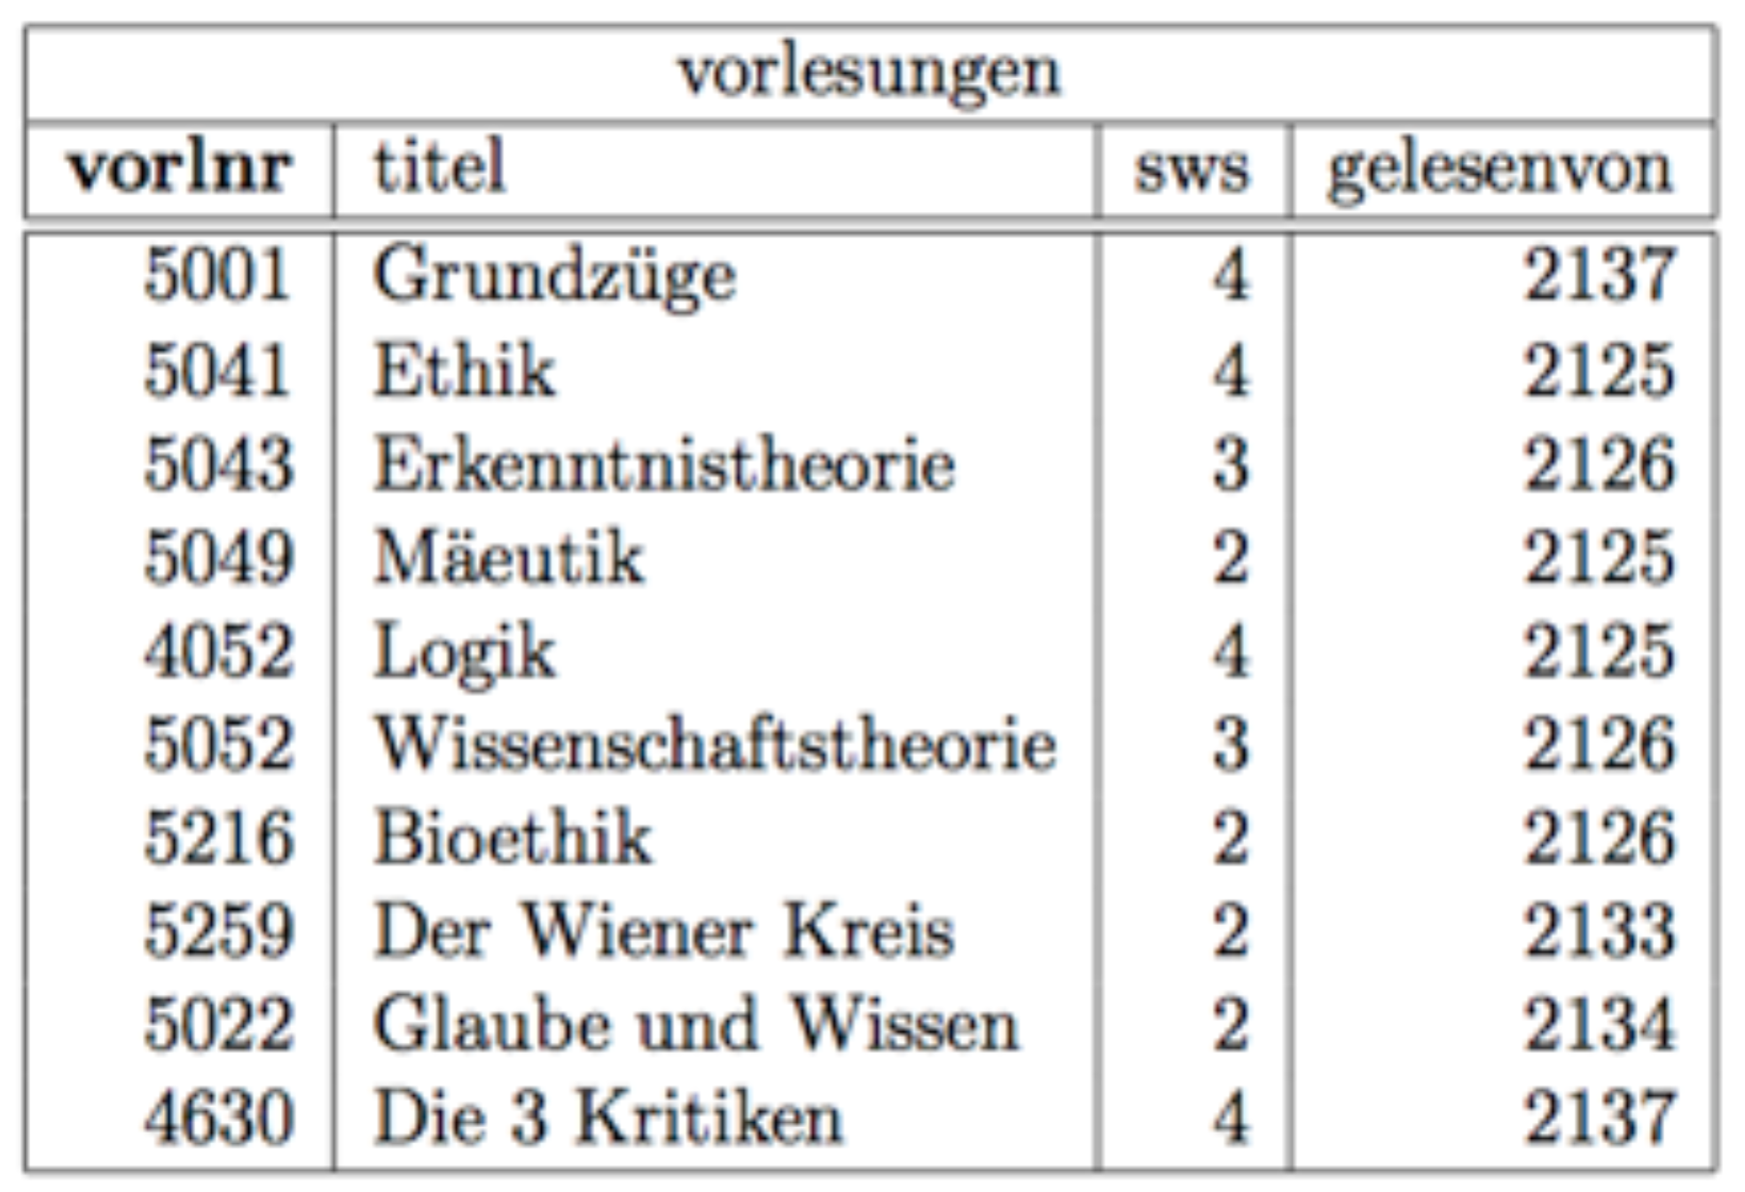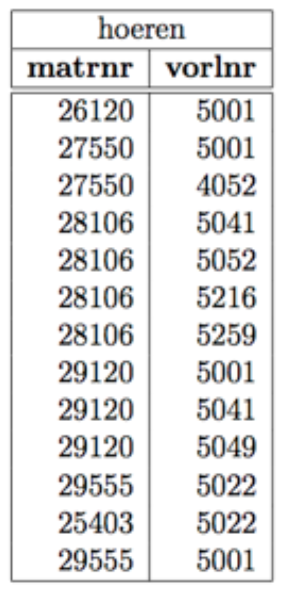

Beantworten Sie die Fragen auf den Lösungsblättern.

